Pregunta 1:

1.1.-Introducción:

Se busca integrar la EDO que modela el oscilador de Van der Pool. Tras un cambio cambio de variable la EDO a integrar queda:
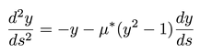

El método elegido para integrar la edo es el método de Runge Kutta de orden 3, en el intervalo o a 20pi. Las condiciones a usar serán:

u*=1,438 (rut:18144943-8)
dy/ds=0
1)y=0,1
2)y=4,0

1.2.-Procedimiento:

Para integrar la edo con el método de RK de orden 3 se comienza por definir la función func() que recibe como argumentos valores para phi y para omega y retorna los valores para las funciones que se desean integrar. Luego se procede a crear tres funciones: getk1, getk2, getk3, que reciben como argumento valores para y_n, v_n, h (paso, se utilizaron 1000 pasos para el intervalo entre 0 y 2pi), y la función func(). Estas tres funciones lo que hacen es calcular el valor de k1, k2, k3, que serán utilizados para calcular el valor de y_n+1, es decir, para calcular el siguiente punto de la curva.
Para finalizar el proceso de integración numérica usamos la función: paso_rk3(), que recibe como argumentos lo mismo que las funciones getk1,2,3. Esta función hace un llamado a las tres funciones que calculan los valores y calcula los valores para v_n1 y para y_n1 y los retorna.
El proceso de integración numérica no esta completa hasta que se hace la iteración de la función paso_rk3 de cero hasta 20pi y se guardan estos valores en arreglos, para luego poder ser graficados.

1.3.-Resultados:

Para la condición inicial y=0.1 y dy/ds=0:
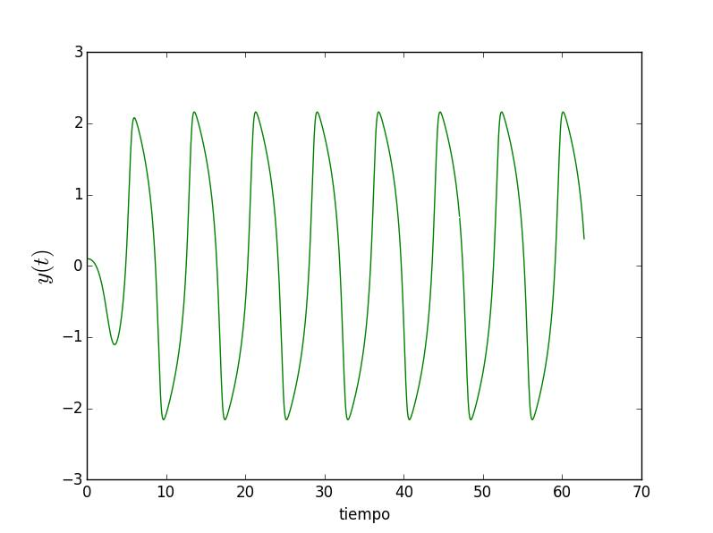
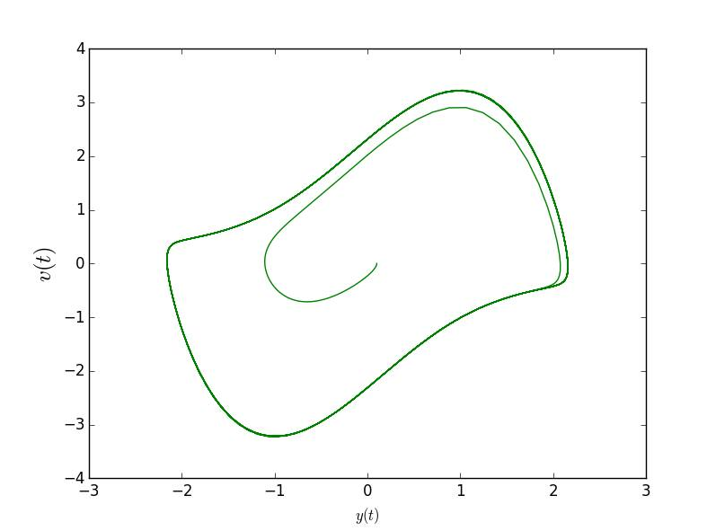

Para las condiciones iniciales y=4 , dy/ds=0:

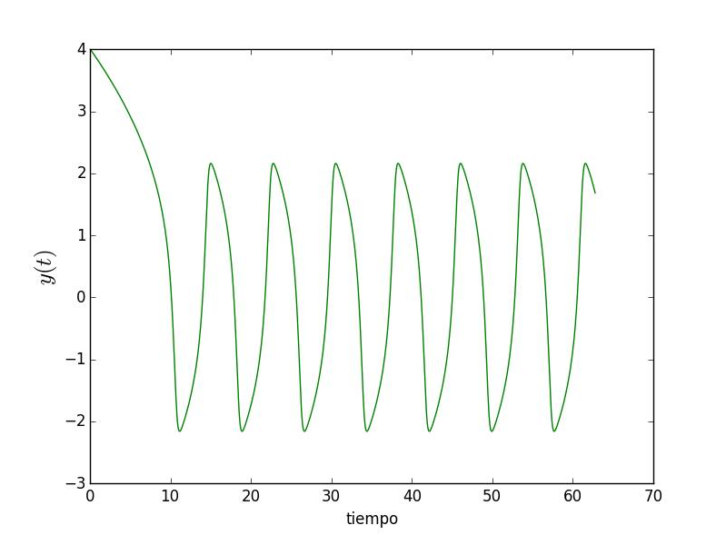
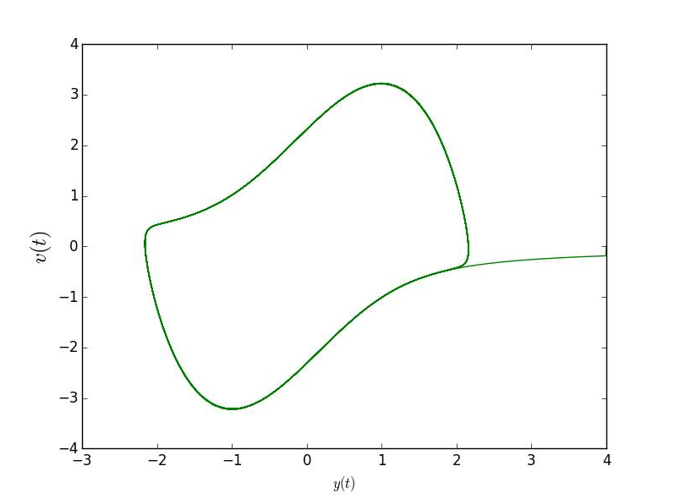

1.4.-Conclusiones:

En el caso de los gráficos (y,t) para ambas condiciones iniciales, podemos ver que ambos se de forma muy similar, teniendo una evolución muy rápida para llegar al estado en que se estabilizan ambas, oscilando entre valores muy cercanos a 2 y -2, Lo que nos dice que la forma de la oscilación es independiente de la condición inicial, ya que el sistema por lo visto se estabiliza siempre en el mismo rango de valores.
Para los gráficos (y,v) se puede ver lo mismo, si bien parten en posiciones distintas, al cabo de un par de ciclos ambos toman la misma forma de curva, lo que nos dice que su velocidad también se estabiliza rápido en el tiempo y toma la misma forma independiente de las condiciones iniciales para y.

Pregunta 2:

2.1.- Introducción:

En esta etapa se busca integrar el una de las ecuaciones del sistema de Lorenz, en este caso el atractor de Lorenz, que corresponde al siguiente sistema:

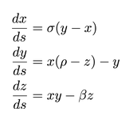

Para integrar este sistema se usara el metodo de integración de Runge Kutta de orden 4 de scipy.
Las condiciones iniciales a utilizar serán:
Xo=100
Yo=2000
Zo=400
Y los valores para:
sigma=10
beta=8/3
rho=28

2.2.- Procedimiento:

Para poder utilizar el método de Runge Kutta ya implementado en scipy, se requiere crear una función que se le entrega al método de scipy, que contenga la ecuación a integrar y los valores de las constantes de la misma, para esto es que se implemento la función Lorenz() que recibe como argumentos valores para ( x, y, z ) en un arreglo, y una arreglo con los valores para sigma, beta, y rho.
Luego se declaran los valores para tiempos iniciales y finales, ademas del paso de tiempo a usar, el arreglo para poner condiciones iniciales y el arreglo que contiene los valores para las constantes del sistema. También se inicializan dos listas para guardar los valores las variables y el tiempo en el transcurso de la integración.
Para hacer uso del método &&&, se crea la variable solución, que es la que va a contener el método de Runge Kutta de orden 4. Luego se configura el método RK4, entregándole los valores para las condiciones iniciales del problema, junto con los valores par las constantes.
Luego mediante un ciclo while, se procede a hacer la integración, haciendo llamados al solucionador y agregando esos valores a las listas que guardaran nuestros valores para las variables y el tiempo.
Para finalizar el proceso se hace un cambio a la lista que guarda las variables convirtiéndola en un arreglo, para luego poder graficarlas en 3D con el ejemplo entregado en el repositorio.

2.3.- Resultados:

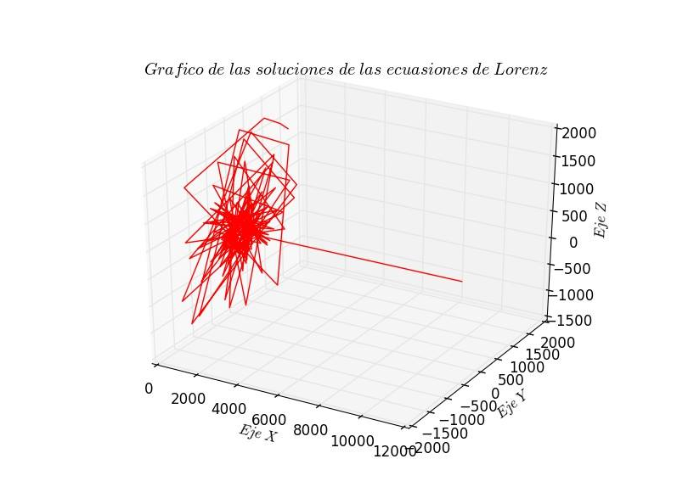

2.4.- Conclusiones:

Salta a la vista que este gráfico no tiene la forma de oscilador, por tanto menos de un oscilador de Lorenz. Tras varios intentos infructuosos de poder lograr la forma de la curva deseada, se paso de comenzar graficando solo una recta, a esto que es una resultado algo caótico, pero que muestra que la integral tomo valores, a diferencia de la recta. Como no tenia acceso a saber como es que estaba funcionando cada etapa de del método de integración, solo pude cambiar cosas en la forma de como implementar el método de integración, pero nada más. En conclusión se atribuye el error de resultados a la forma en que fue implementado el solucionador del problema, ya que partimos de la premisa que el método RK4 implementado en scipy si es bien manejado no debería tener problemas.

